**O‘ZBEKISTON RESPUBLIKASI OLIY TA’LIM, FAN VA INNOVATSIYALAR VAZIRLIGI MUHAMMAD AL-XORAZMIY NOMIDAGI TOSHKENT AXBOROT TEXNOLOGIYALARI UNIVERSITETI**



**Malumotlar bazasi fanidan**

**amaliy mashg’uloti**

**Bajardi: Abduraimov Javohirmirza**

**10 – Amaliy mashg’ulot**

**Mavzu: Agrеgat funksiyalardan foydalanish**

**Ishdan maqsad: Berilgan predmet soha ma`lumotlar bazasida agregat funksiyalaridan foydalanishni o`rganish.**

**Masalani qo`yilishi: Predmet soha ma`lumotlar bazasi shakllantirilgandan so`ng ob`yektlardagi ma`lumotlarni guruhli agregat funktsiyalar orqali ishlash.**

**Uslubiy ko`rsatmalar: Guruxli (agregat) funksiyalar. Agregat (yoki STATIK) funksiyalar sonli yoki hisoblanuvchi ustunlar bilan ishlaydi.Guruhli funksiyalar jadvaldan yig`ilgan axborotlarni olish uchun xizmat qiladi. Bu funksiyalari jadvaldagi satrlar guruhi bilan amal bajarib, 1 ta natija chiqaradi. Agregat funksiya argumenti butun ustun bo‘lib, bitta qiymat qaytaradi.**

**Select so`rovida guruhli funksiyalar maydon nomlari kabi ishlatiladi. Maydon nomlari funksiyalar argumentlari sifatida keladi.**

**Agregat (yoki STATIK) funksiyalar sonli yoki hisoblanuvchi ustunlar bilan ishlaydi. Agregat funksiya argumenti butun ustun bo‘lib, bitta qiymat qaytaradi.**

**Bu funksiyalarni ko‘rib chiqamiz:**

* **SUM() – Ustundagi hamma qiymatlar summasini hisoblaydi.**
* **AVG() – Ustundagi hamma qiymatlar o‘rtasi qiymatini hisoblaydi.**
* **MIN() – Ustundagi hamma qiymatlar eng kichigini aniqlaydi.**
* **MAX() – Ustundagi hamma qiymatlar eng kattasini aniqlaydi.**
* **COUNT()–Ustundagi qiymatlar sonini hisoblaydi.**
* **COUNT(*)–So‘rov natijalari jadvalidagi satrlar sonini hisoblaydi.**

**Agregatlash argumenti bo‘lib ustun nomidan tashqari ixtiyoriy matematik ifoda xizmat qilishi mumkin.**

**SQL tilida matematik funksiyalaridan quyidagilar ishlatiladi:**

**ABS (son) – sonning absolyut qiymatini hisoblaydi;**

**ISNUMERIC (ifoda) – ifodaning sonli turga mansubligini aniqlaydi;**

**SING(son) – sonning ishorasini aniqlaydi;**

**RAND(utun son) – 0 va 1 oralig’ida berguli siljiydigan favqulotdagi sonni hisoblaydi;**

**ROUND(son, aniqlik) – ko’rsatilgan aniqlikda sonni yaxlitlaydi.**

**POWER(son, daraja) – sonni ko’rsatilgan darajaga ko’taradi;**

**SORT(son) – sondan kvadrat ildiz chiqaradi;**

**SIN(burchak) – radianlarda ifodalangan burchak sinusini hisoblaydi; COS(burchak) – radianlarda ifodalangan burchak kosinusini hisoblaydi; EXP(son) – sonnining eksponentasini hisoblaydi;**

**LOG(son) – sonning natural logarifmini hisoblaydi; Qatorlar bilan ishlash funksiyalari:**

**LEN(qator) – qatordagi belgilar sonini hisoblaydi;**

**LTRIM(qator) – qator boshidagi bo’sh joylar (probel)larni o’chiradi; RTLIM(qator) - qator oxiridagi bo’sh joylar (probel)larni o’chiradi; LEFT(qator,miqdor) – qatorning chap tomonidan, ko’rsatilgan miqdordagi belgilarni qaytaradi;**

**RIGHT(qator, miqdor) - qatorning o’ng tomonidan, ko’rsatilganmiqdordagi belgilrni qaytaradi;**

**LOWER(qator) – ko’rsatilgan qator belgilarini kichik harflarga o’tkazadi;**

**UPPER(qator) - ko’rsatilgan qator belgilarini katta harflarga o’tkazadi; STR(son) – son qiymatini belgi formatiga konvertirlashni amalga oshiradi;**

**SUBSTRING(qator,indeks, uzunlik) – qator uchun ko’rsatilgan uzunlikdagi qator qismini, aniqlashtirilgan indeksdan boshlab qaytaradi.**

**Tizim funksiyalari:**

**GETDATE() –tizim faol sanasini qaytaradi;**

**ISDATE(qator) – qatorning ko’rsatilgan sana formatiga moslini aniqlaydi;**

**DAY(sana) – ko’rsatilgan sana raqamini qaytaradi;**

**MONTH(sana) – ko’rsatilgan sanadagi oy raqamini qaytaradi; YEAR(sana) – ko’rsatilgan yil raqamini qaytaradi; DATAADD(tur,raqam,sana) – sanaga ko’rsatilgan tur birligidagi raqamni qo’sadi (yil, oy, kun, saot va boshqalar).**

**Xavfsizlik tizimi funksiyalari:**

**SQL muhitida foydalanuvchilarning ma’lumotlarga nisbatan xavfsizligini ta’minlash uchun bir qancha funksiyalar mavjud. Shulardan asosiylarini ko’rib o’tamiz.**

**SQL Serverda xavfsizlikni o’rnatish uchun quyidagi funksiyalar ishlatiladi:**

**• GRANT - ob’yekt uchun bajarilshi mumkin bo’lgan vazifalarni, buyruq orqali bajarishga ruxsat berishni o’rnatadi;**

**• REVOKE – ob’yekt va buyruqlar uchun o’rnatilgan imtiyozlarni bekor qiladi;**

**• DENY – ob’yekt bilan har qanday amal bajarishni taqiqlaydi (shunu**

**aytish kerakki, REVOKE buyrig’i faqat imtiyozlarni olib tashlayi). Foydalanuvchiga ruxsat olish funktaiyalarini quyidagi buyruqlar amalga**

**oshiradi:**

**CREATE DATABASE — ma’lumotlar bazasini yaratish huquqi;**

**CREATE DEFAULT — jadval ustunlari uchun standart qiymatlarni o’rnatish huquqi;**

**CREATE PROCEDURE — saqlanadigan protseduralarni yaratish huqiqi;**

**CREATE ROLE — jadval ustunlari uchun qoidalarni o’ranish huquqi; CREATE TABLE — jadvallarni yaratish huquqi;**

**CREATE VIEW — ob’ekt tasvirlarini yaratish huquqi;**

**BACKUP DATABASE — zahira nusxalarni yaratish huquqi;**

**BACKUP TRANSACTION — tranzaktsiyalar zaxira nusxasini yaratish huquqi.**

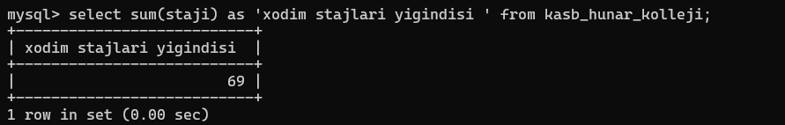

1. **Sum()** agregat funksiyasidan foydalanish

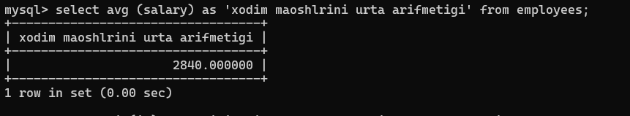

**2. Avg() agregat funksiyasidan foydalanish**

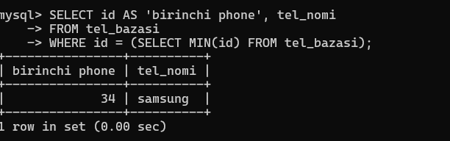

**3. . Min() agregat funksiyasidan foydalanish**

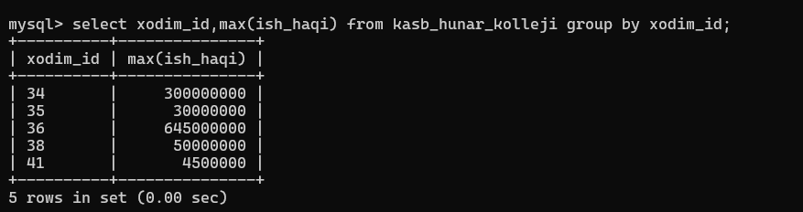

**4. . Max() agregat funksiyasidan foydalanib, ustundagi eng katta qiymatni aniqlash**

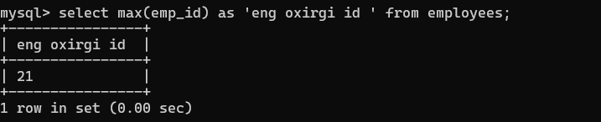

**5. Max() agregat funksiyasidan foydalanib, oxirgi Idni aniqlash**

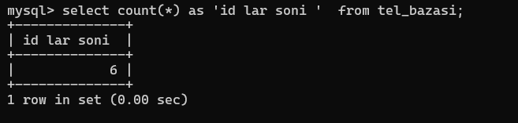

**6. Count() agregat funksiyasidan foydalanish**

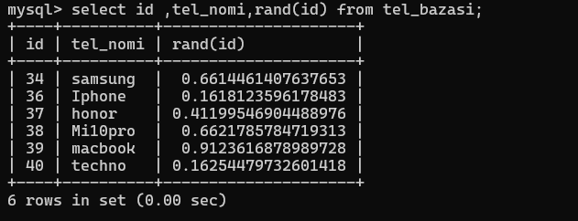

**7. . Rand() funksiyasidan foydalanish**

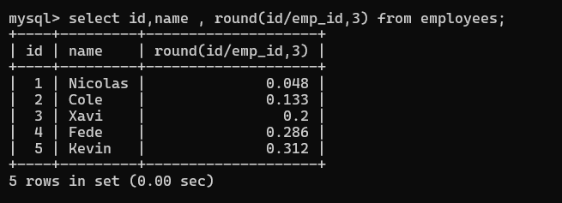

**8. Round() funksiyasidan foydalanish**

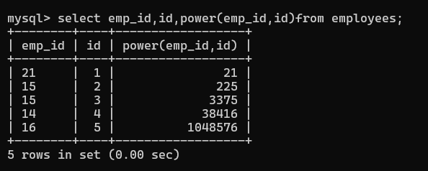

**9. Power() funksiyasidan foydalanish**

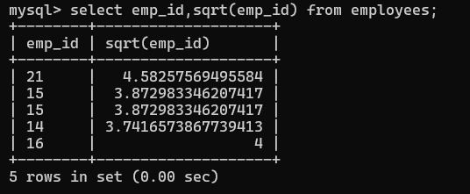

**10. Sqrt() funksiyasidan foydalanish**

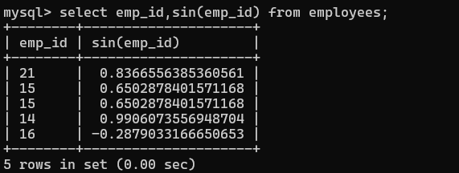

**11. Sin() funksiyasidan foydalanish**

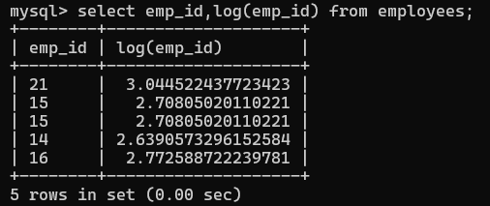

**12. Log() funksiyasidan foydalanish**

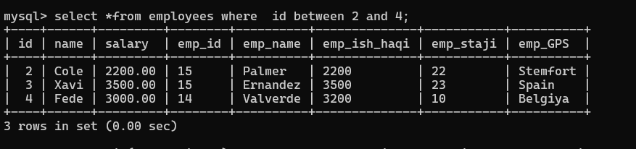

**13. Between() funksiyasidan foydalanish**

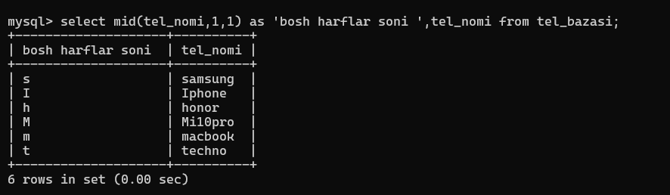

**14. . Mid() funksiyasidan foydalanish**